Demo solventi reparto miscelazione
Codice pratica: AUTO
Data valutazione: 2026-03-11
Azienda: Industria Demo S.p.A. • Reparto: Reparto miscelazione / lavaggio linee
Esito workflow UNI EN 689
Fase | Esito | Note
Caratterizzazione di base | Informazioni insufficienti | Informazioni iniziali utili ma non sufficienti per escludere misure. Si procede con piano di campionamento personale.
Misurazioni / confronto OELV | Nessuna decisione | Il test preliminare richiede misure aggiuntive fino ad almeno 6 campioni per il test statistico.
Azione successiva | Sviluppare il piano di campionamento | Integrare la serie di misure, validare il SEG e completare il percorso statistico.
Le informazioni disponibili non sono ancora sufficienti per una decisione definitiva. Occorre pianificare o integrare il campionamento, validare il SEG, confermare la rappresentatività dei dati e passare al test statistico quando le misure sono almeno 6.
Dati generali valutazione
Titolo valutazione | Demo solventi reparto miscelazione
Azienda | Industria Demo S.p.A.
Stabilimento / reparto | Reparto miscelazione / lavaggio linee
Valutatore | Team HSE + igienista industriale
Società misure / laboratorio | Laboratorio demo / consulenza igiene industriale
SEG / gruppo di esposizione similare | SEG-SOLV-01
Data valutazione | 2026-03-11
Durata turno (ore) | 8
Numero lavoratori nel SEG | 12
Campioni suggeriti | 7
Nota campioni | Tabella Manuale 208 • copertura 80% • α 0.1
Note contesto / processo | Sistema misto con operazioni a ciclo semiaperto, aspirazione localizzata, fasi di lavaggio e travaso. Dati inseriti a scopo dimostrativo.

La valutazione iniziale dell’esposizione e le rivalutazioni periodiche
Campo | Valore
Fonti dati e identificazione agenti chimici | Inventari prodotti, SDS aggiornate, DVR, interviste operatori, storico campagne e sopralluogo in reparto.
Fattori e condizioni di lavoro / processo / postazioni | Operazioni di travaso e lavaggio con aspirazione localizzata, ventilazione generale, procedure standard e uso DPI.
Variazione con ora del giorno, stagione, turni e condizioni meteo-climatiche | Maggiore variabilità in avvio turno e in lavaggi intensivi; estate con maggiore volatilità dei solventi.
Scenari di esposizione e casi particolari | Condizioni abbastanza stabili ma con fasi emissive ripetute durante travaso e pulizia linee.
Storico misure, eventi anomali, prossimità a OELV e modifiche previste | Nessun superamento storico del TLV, alcuni valori vicini al 50% OEL per i solventi aromatici.
Misurazioni necessarie? | Sì, necessarie
Esito caratterizzazione di base | Informazioni insufficienti / piano di campionamento
Motivazione esito / cut-off iniziale | Informazioni iniziali utili ma non sufficienti per escludere misure. Si procede con piano di campionamento personale.
Programma RMM / misure di gestione del rischio | Mantenere aspirazioni, verificare tenuta sistemi chiusi, presidiare pulizie e travasi, formazione operatori.

Costituzione SEG, strategia di misurazione e validazione
Campo | Valore
Base di costituzione del SEG | SEG costruito su mansioni omogenee di miscelazione, travaso e lavaggio con frequenza e modalità operative comparabili.
Stato validazione SEG | Validato
Tipo campionamento prevalente | Personale
Numero giornate campagna | 2
Numero campioni / SEG pianificati | 6
Motivo uso campionamento statico / campioni in bianco / note rappresentatività | Campioni statici usati solo come supporto per ricerca sorgenti e controllo ambientale di contorno.
Durata campionamenti e periodo di riferimento | Campioni personali su turno intero; eventuali approfondimenti brevi su fasi specifiche.
Agenti da monitorare, strumentazione, procedura, laboratorio, incertezza estesa | Pompe personali, supporti adsorbenti, analisi GC/FID, laboratorio qualificato, incertezza estesa documentata nel rapporto.
Aggregazione dati campagne diverse | Parziale / da validare
Note aggregazione, validazione risultati, distribuzione e outlier | Serie dati coerente con il SEG; nessun outlier anomalo da escludere; verificata rappresentatività delle due giornate.

Resoconto formale, confronto con OELV e azioni correttive
Campo | Valore
Osservazioni di campionamento e descrizione delle misure | Durante la campagna i travasi sono stati eseguiti in condizioni ordinarie e i lavoratori informati sul monitoraggio personale.
Note di confronto con OELV, validazione risultati ed esposizioni eccezionali | Previsto confronto con OELV per singolo agente e IE totale per esposizione contemporanea a solventi del SNC.
Misure correttive / ragioni della non conformità / piano di miglioramento | In caso di non conformità ripetere la caratterizzazione di base e rafforzare aspirazioni, confinamento e procedure di lavaggio.
Riesame annuale, modifiche significative e note finali di rivalutazione | Riesame annuale delle condizioni e rivalutazione immediata in caso di modifiche impianto o materie prime.

Impostazioni analisi
Modalità distribuzione | Auto
Rivalutazione statistica | Tendenza centrale
Copertura estrazione SEG | 80% copertura
Errore decisione α | 0,10
Uso matrice rischio | Attiva
Gestione ND / LOQ | Valore operativo / LOQ

KPI di sintesi
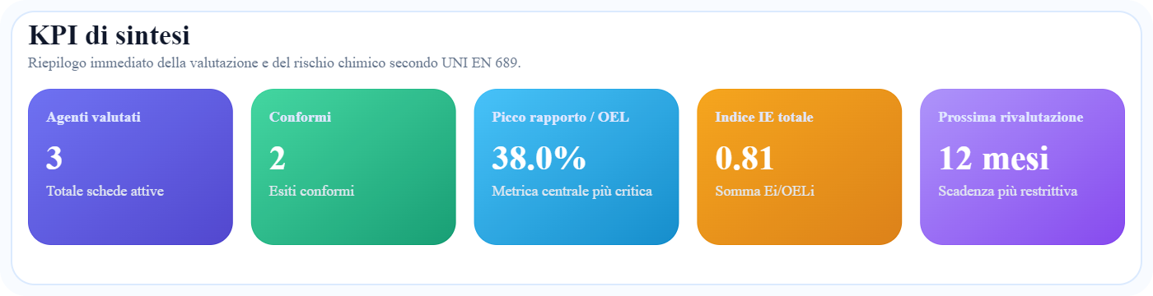
Indicatore | Valore
Agenti valutati | 3
Conformi | 2
Picco rapporto / OEL | 38.0%
Indice IE totale | 0.81
Prossima rivalutazione | 12 mesi

Grafico esposizione sintetica
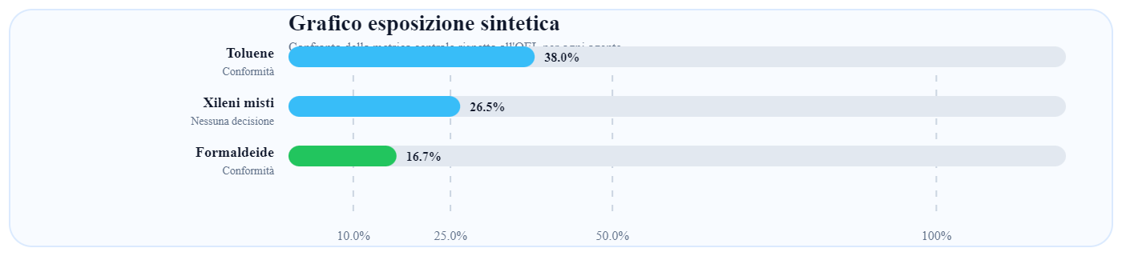

Esiti sintetici per agente
Agente | n | Distribuzione | Decisione | Metrica centrale | Rapporto/OEL | UR / UT | UTL95,70 | Rivalutazione
Toluene | 6 | Normale | Conformità | 19.0 ppm | 38.0% | 8.665 / 2.187 | 26.8 ppm | 18 mesi
Xileni misti | 4 | Normale | Nessuna decisione | 26.5 ppm | 26.5% | — | — | —
Formaldeide | 6 | Normale | Conformità | 0.05 ppm | 16.7% | 17.678 / 2.187 | 0.08 ppm | 12 mesi

Esposizione contemporanea
Gruppo / effetto | Agenti | Indice | Esito
IE totale | Toluene, Xileni misti, Formaldeide | 0.81 | ≤ 1
SNC | Toluene, Xileni misti | 0.65 | ≤ 1
Irritazione vie aeree | Formaldeide | 0.17 | ≤ 1

Scheda agente 1 • Toluene
Nome agente | Toluene
CAS | 108-88-3
OEL / VLEP | 50.0 ppm
Unità | ppm
Fonte OEL | Demo / configurabile
Tipo OEL / riferimento | Lungo termine / TWA
Severità | 4
Organo / effetto additivo | SNC
Campionamento | Personale
Metodo / laboratorio | GC/FID - laboratorio demo
Strumentazione | Pompa personale + tubo adsorbente
Incertezza estesa | 25.0%
Stato validazione | Validato
CMR / attenzione elevata | No
Agente selezionato nei grafici | Sì

Calcoli e decisione
Percorso decisionale | Test statistico
Distribuzione | Normale
Decisione | Conformità
Numero misure valide | 6
AM | 19.0 ppm
SD | 3.58 ppm
GM | 18.7 ppm
GSD | 1.211
Metrica centrale | 19.0 ppm
Rapporto / OEL | 38.0%
UR | 8.665
UT | 2.187
UTL95,70 | 26.8 ppm
Frazione j | —
Banda di esposizione | 3 • 0,25–0,5
Rivalutazione | 18 mesi

Note validazione / esposizioni eccezionali / outlier
Serie omogenea, nessuna esposizione eccezionale rilevata.
Azioni correttive / RMM per l’agente
Verifica periodica delle aspirazioni e chiusura dei contenitori durante i travasi.

Misure inserite e valori usati
Etichetta | Valore | <LOQ | LOQ | Valore operativo | Valore usato | Durata (h) | Nota
T1 | 14.0 | No | — | — | 14.0 | 8.00 | turno intero
T2 | 18.0 | No | — | — | 18.0 | 8.00 | turno intero
T3 | 22.0 | No | — | — | 22.0 | 8.00 | turno intero
T4 | 17.0 | No | — | — | 17.0 | 8.00 | turno intero
T5 | 19.0 | No | — | — | 19.0 | 8.00 | turno intero
T6 | 24.0 | No | — | — | 24.0 | 8.00 | turno intero

Grafico misure • Toluene
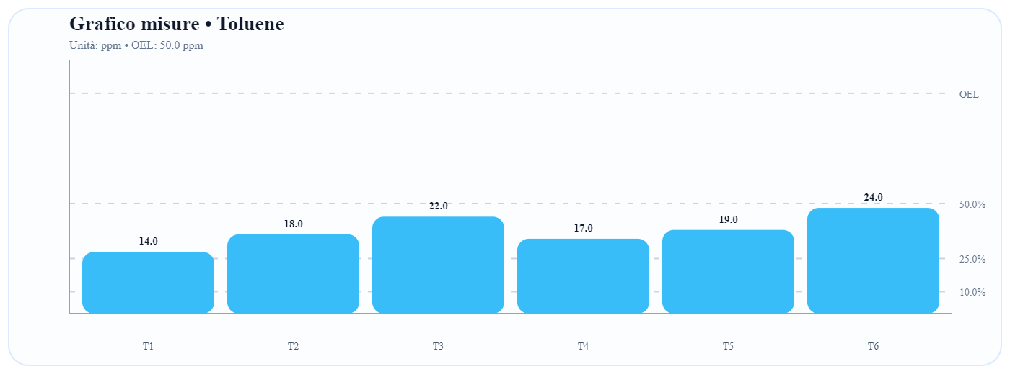

Matrice rischio gestionale • Toluene
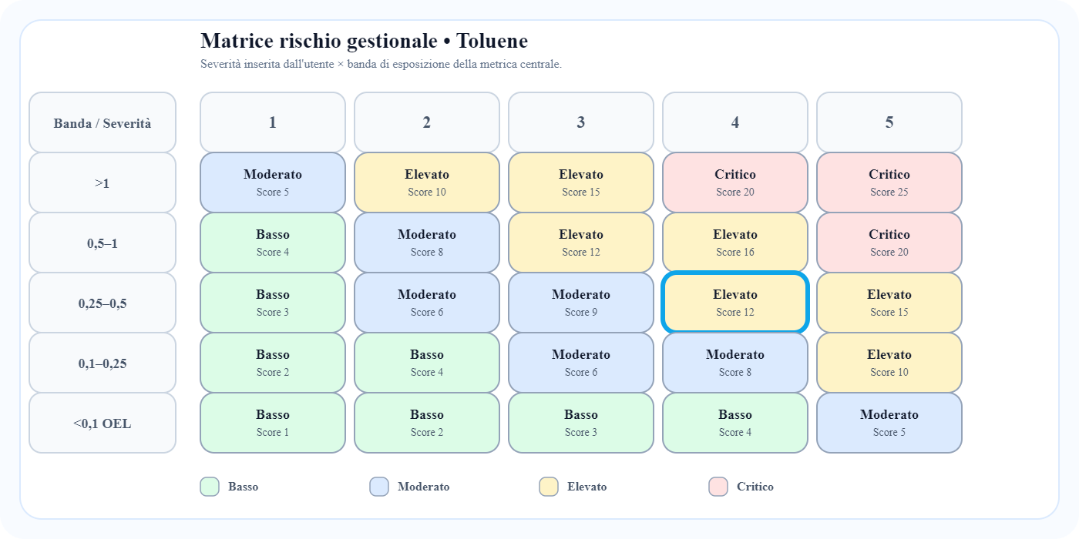

Matrice rivalutazione • Toluene
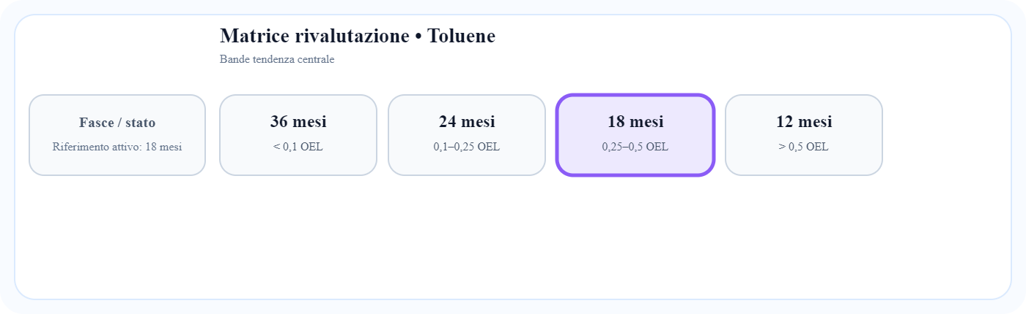

Warning
• Incertezza estesa dichiarata: 25.0%. Riportarla nel resoconto.

Scheda agente 2 • Xileni misti
Nome agente | Xileni misti
CAS | 1330-20-7
OEL / VLEP | 100 ppm
Unità | ppm
Fonte OEL | Demo / configurabile
Tipo OEL / riferimento | Lungo termine / TWA
Severità | 3
Organo / effetto additivo | SNC
Campionamento | Personale
Metodo / laboratorio | GC/FID - laboratorio demo
Strumentazione | Pompa personale + tubo adsorbente
Incertezza estesa | 25.0%
Stato validazione | Validato
CMR / attenzione elevata | No
Agente selezionato nei grafici | No

Calcoli e decisione
Percorso decisionale | Test preliminare
Distribuzione | Normale
Decisione | Nessuna decisione
Numero misure valide | 4
AM | 26.5 ppm
SD | 4.65 ppm
GM | 26.2 ppm
GSD | 1.195
Metrica centrale | 26.5 ppm
Rapporto / OEL | 26.5%
UR | —
UT | —
UTL95,70 | —
Frazione j | —
Banda di esposizione | 3 • 0,25–0,5
Rivalutazione | —

Note validazione / esposizioni eccezionali / outlier
SEG confermato su mansione omogenea di miscelazione.
Azioni correttive / RMM per l’agente
Mantenere procedure di lavaggio e ventilazione generale.

Misure inserite e valori usati
Etichetta | Valore | <LOQ | LOQ | Valore operativo | Valore usato | Durata (h) | Nota
X1 | 21.0 | No | — | — | 21.0 | 8.00 | campione personale
X2 | 28.0 | No | — | — | 28.0 | 8.00 | campione personale
X3 | 25.0 | No | — | — | 25.0 | 8.00 | campione personale
X4 | 32.0 | No | — | — | 32.0 | 8.00 | campione personale

Grafico misure • Xileni misti
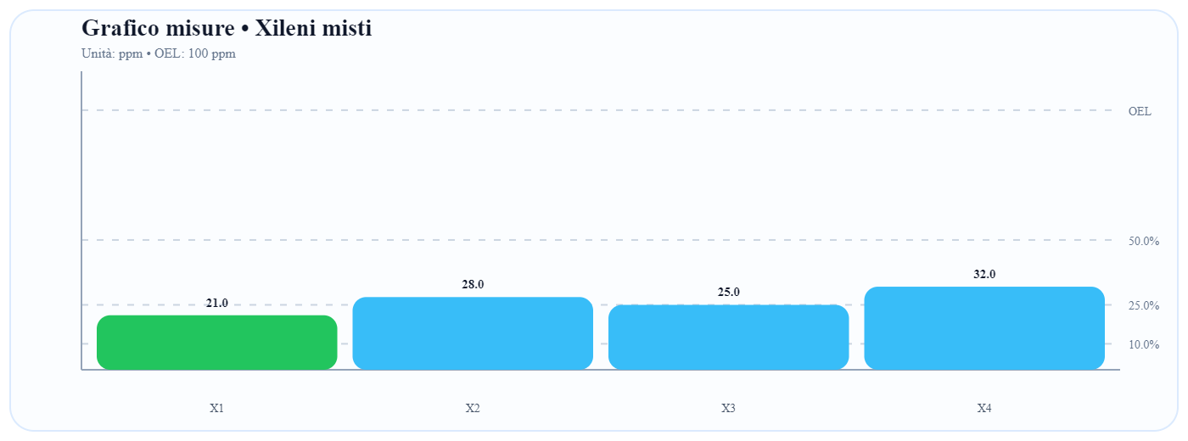

Matrice rischio gestionale • Xileni misti
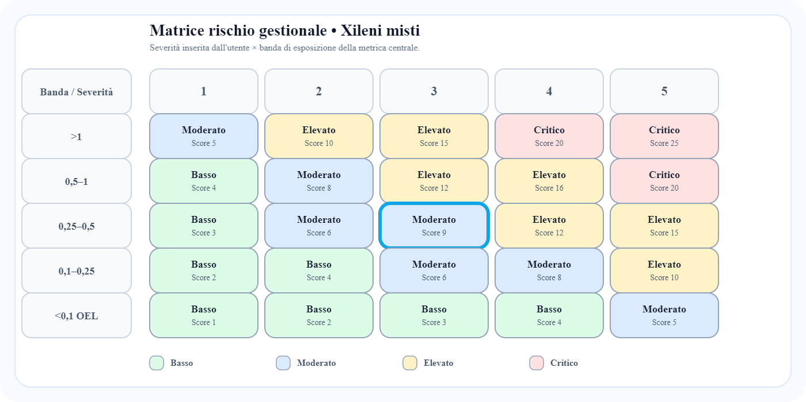

Matrice rivalutazione • Xileni misti
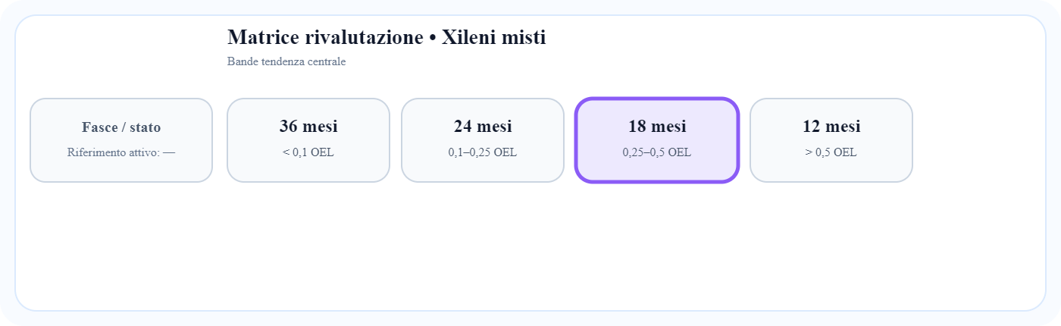

Warning
• Incertezza estesa dichiarata: 25.0%. Riportarla nel resoconto.

Scheda agente 3 • Formaldeide
Nome agente | Formaldeide
CAS | 50-00-0
OEL / VLEP | 0.30 ppm
Unità | ppm
Fonte OEL | Demo / configurabile
Tipo OEL / riferimento | Breve termine 15 min
Severità | 5
Organo / effetto additivo | Irritazione vie aeree
Campionamento | Personale
Metodo / laboratorio | Cartuccia DNPH / HPLC
Strumentazione | Campionatore personale
Incertezza estesa | 30.0%
Stato validazione | Validato
CMR / attenzione elevata | Sì
Agente selezionato nei grafici | No

Calcoli e decisione
Percorso decisionale | Test statistico
Distribuzione | Normale
Decisione | Conformità
Numero misure valide | 6
AM | 0.05 ppm
SD | 0.01 ppm
GM | 0.05 ppm
GSD | 1.350
Metrica centrale | 0.05 ppm
Rapporto / OEL | 16.7%
UR | 17.678
UT | 2.187
UTL95,70 | 0.08 ppm
Frazione j | —
Banda di esposizione | 2 • 0,1–0,25
Rivalutazione | 12 mesi

Note validazione / esposizioni eccezionali / outlier
Valori compatibili con breve durata, presenza di un dato <LOQ trattato operativamente.
Azioni correttive / RMM per l’agente
Presidiare le fasi a maggiore emissione e mantenere frequenza massima di rivalutazione annuale.

Misure inserite e valori usati
Etichetta | Valore | <LOQ | LOQ | Valore operativo | Valore usato | Durata (h) | Nota
F1 | 0.04 | No | — | — | 0.04 | 0.25 | 15 minuti
F2 | 0.05 | No | — | — | 0.05 | 0.25 | 15 minuti
F3 | — | Sì | 0.03 | 0.03 | 0.03 | 0.25 | <LOQ con valore operativo
F4 | 0.06 | No | — | — | 0.06 | 0.25 | 15 minuti
F5 | 0.07 | No | — | — | 0.07 | 0.25 | 15 minuti
F6 | 0.05 | No | — | — | 0.05 | 0.25 | 15 minuti

Grafico misure • Formaldeide
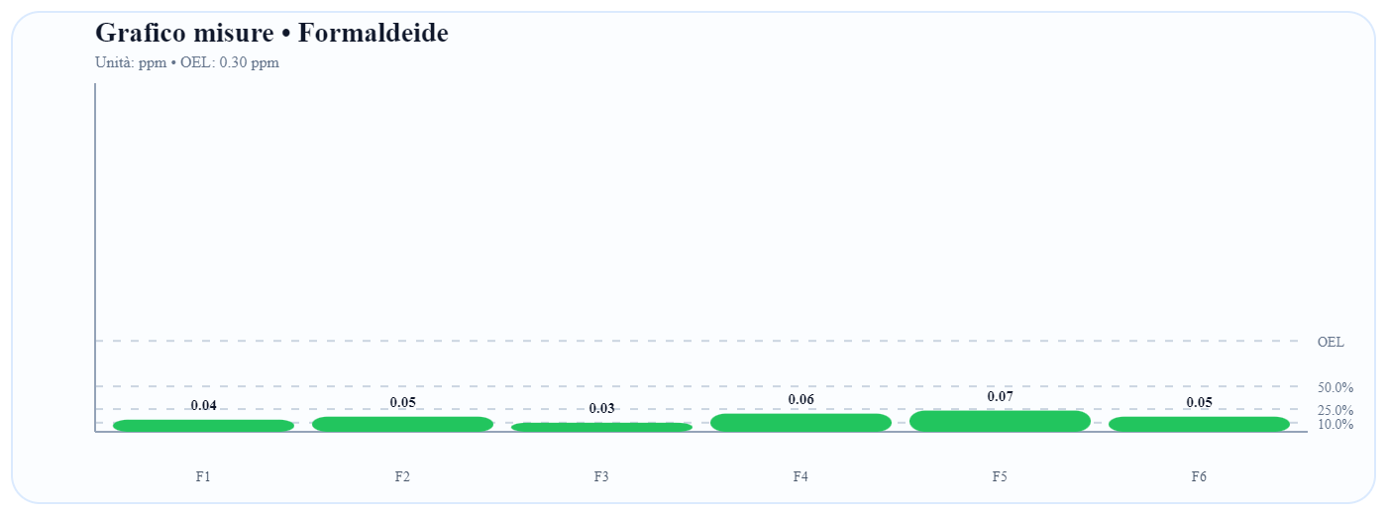

Matrice rischio gestionale • Formaldeide
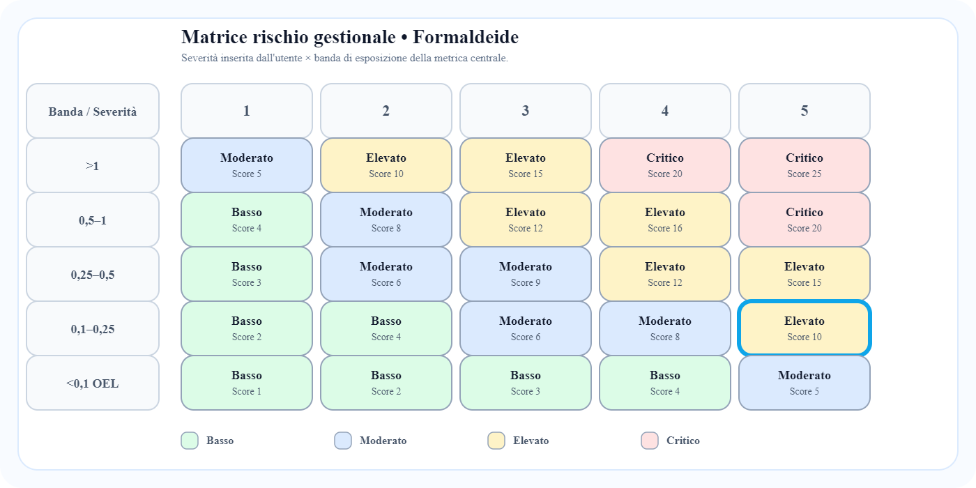

Matrice rivalutazione • Formaldeide
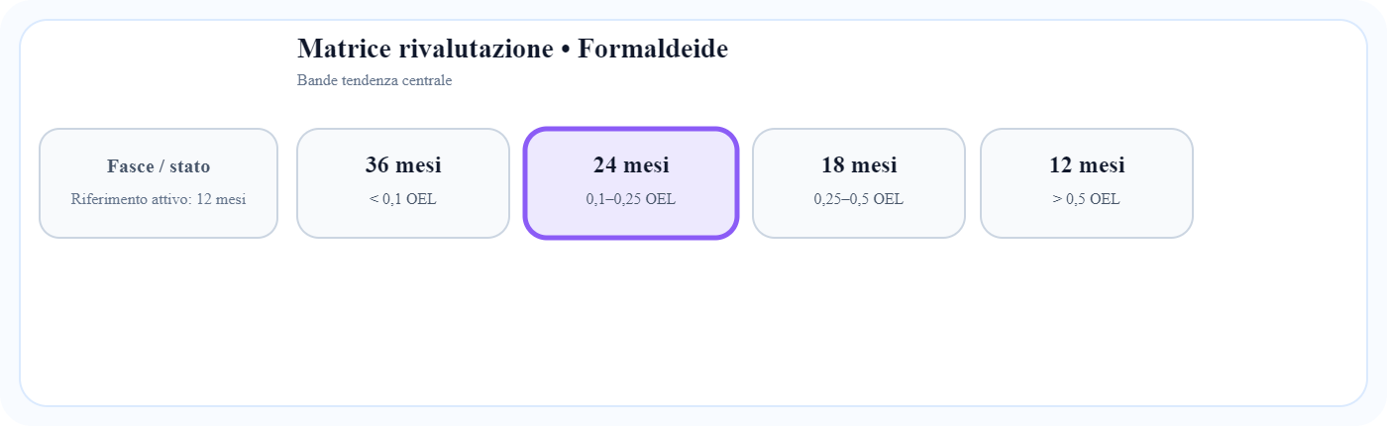

Warning
• Incertezza estesa dichiarata: 30.0%. Riportarla nel resoconto.
• Agente marcato CMR / attenzione elevata: mantenuta una periodicità massima di 12 mesi.

Avvertenza finale
Report generato in locale dalla web app. Verificare sempre qualità del dato, rappresentatività del campionamento, validazione dei SEG, correttezza della fonte OEL/VLEP e coerenza della caratterizzazione di base rispetto al processo reale.

